电气工程学院教学经费报销流程办法（试行）

- 报销人报销前需申请授权，需填写《电气工程学院经费报销申请单（教学）》（见附件1），经相关人员签字后，申请表纸质版（或电子版）提交学院教学院长审核授权。
- 利用本人《电气工程学院经费摺》报销的，在获得授权之前，需带《电气工程学院经费摺》和附件1到行政秘书处登记，并行政秘书签字后再由教学院长授权。
- 教学相关会议出差方面报销的，在获得授权之前，出差人需填写附件2，交秘书备案，秘书在附件1相应地方签字后，再由教学院长授权。
- 实习实训经费方面报销的，需提交实习计划、实习任务书、实习现场照片、实习总结、校外教师课酬发表（见附件3）及该部分教师的证件（身份证、学历证、学位证、职称证、银行卡）扫描件或照片、开户行、联系电话等电子版材料交秘书备案，秘书在附件1相应地方签字后，再由分管领导授权。
- 获得授权之后，网上预约报销：进入学校内网---“业务导航”---“财务网上综合服务平台”；点击“网上报销”，进入程序主页面，然后根据《浙江水利水电学院网上报销系统操作说明》完成网路预约报销流程。（详见附件5）。酬金发放步骤可具体咨询教学秘书或行政秘书。
- 一般情况下，首选“一支笔（院长）”线上签字，系统走完报销流程后，自行打印到财务报销；若选择“一支笔（院长）”线下签字，则需打印报销单，待“一支笔（院长）”签字后到财务报销。

附件1：电气工程学院经费报销申请单（教学）
申请人 姓名 |  | 申请人  工号 |  |  |  | 申请  额度
申请 事由
申请 事由 | 申请人签字：
申请 事由 | 年 月 日
报销  支出  属性 | 属于学院公共经费支出(后面方框内打“√”) |  | 报  销  内  容 |  | 用于课程设计、实习实训的元器件、耗材等  需注明具体实验室  （实验室清单见附件4）
报销  支出  属性 | 属于电气工程学院经费摺支出  （行政秘书签字） |  |  |  | 教学相关会议出差  （教学秘书签字）
实习实训费用
（教学秘书签字）
以下由学院填写
支出范 围(后面方框内打“√”) | 教学支出运行费 |  | 运行费ロ人才培养ロ 实习实训费ロ
审批人  签字 | 年 月 日

附件2：电气工程学院参加教学类会议统计表

序号 | 会议名称 | 会议类型（教学、培训、竞赛等） | 参会日期 | 参会人员1 | 参会人员2 | 参会人员3 | 附参会材料（会议通知、参会照片、本人报告参会的报告PPT等） | 材料是否提交
1
2
3
4
5
6

注明：参会人员请自行添减。

附件3： 浙江水利水电学院课酬发放表
项目名称： 单位: 元

序号 | 姓名 | 身份证号 | 职称  （）  （税后） | 税前金额 | 银行卡号 | 开户行 | 专家签名
1
2

经办人签字 经费项目负责人签字 部门（学院）负责人签字

年 月 日
*发放银行：工行，建行，中信。每月10号前提交单子，此类劳务费本月20号左右发放。

附件4：电气工程学院实验室信息表

部门 | 实验教学中心名称 | 实验室名称 | 分室名称 | 校区 | 楼宇 | 门牌号 | 性质 | 实验室管理员
电气工程学院 | 电力工程  实验教学中心 | 电力工程实验室 | 微机保护实验室 | 钱塘校区 | 实验中楼 | 103-107 | 专业实验室 | 孙澜
电气工程学院 | 电力工程  实验教学中心 | 电力工程实验室 | 电力系统继电保护实验室 | 钱塘校区 | 实验中楼 | 108-110 | 专业实验室 | 孙澜
电气工程学院 | 电力工程  实验教学中心 | 电力工程实验室 | 供配电技术实验室 | 钱塘校区 | 实验中楼 | 109-117 | 专业实验室 | 孙澜
电气工程学院 | 电力工程  实验教学中心 | 电力工程实验室 | 变电站综合自动化仿真实验室 | 钱塘校区 | 实验中楼 | 112-116 | 专业实验室 | 孙澜
电气工程学院 | 电力工程  实验教学中心 | 电力工程实验室 | 动态模拟电厂实验室y | 钱塘校区 | 实验中楼 | 118-120 | 专业实验室 | 彭学虎
电气工程学院 | 电力工程  实验教学中心 | 电力工程实验室 | 电气试验室 | 钱塘校区 | 实验中楼 | 214-216 | 专业实验室 | 孙澜
电气工程学院 | 电力工程  实验教学中心 | 电力工程实验室 | 新能源及智能微电网实验室 | 钱塘校区 | 实验中楼 | 208-212 | 专业实验室 | 马登昌
电气工程学院 | 电力工程  实验教学中心 | 电力工程实验室 | 风力发电实验室 | 钱塘校区 | 风电实训中心楼 | -- | 专业实验室 | 马登昌
电气工程学院 | 电力工程  实验教学中心 | 电力工程实验室 | 风电传动系统实验室 | 钱塘校区 | 实验中楼 | 315-317 | 专业实验室 | 马登昌
电气工程学院 | 电力工程  实验教学中心 | 自动化实验室 | 虚拟仪器室 | 钱塘校区 | 实验中楼 | 402-404 | 专业实验室 | 吴琦灿
电气工程学院 | 电力工程  实验教学中心 | 自动化实验室 | 计算机仿真技术室 | 钱塘校区 | 实验中楼 | 406-408 | 专业实验室 | 吴琦灿
电气工程学院 | 电力工程  实验教学中心 | 自动化实验室 | PLC实验室 | 钱塘校区 | 实验中楼 | 410-412 | 专业实验室 | 许海莺
电气工程学院 | 电力工程  实验教学中心 | 自动化实验室 | 电力电子技术实验室一 | 钱塘校区 | 实验中楼 | 411-413 | 专业实验室 | 许海莺
电气工程学院 | 电力工程  实验教学中心 | 自动化实验室 | 电力电子技术实验室二 | 钱塘校区 | 实验中楼 | 319-321 | 专业实验室 | 马登昌
电气工程学院 | 电力工程  实验教学中心 | 自动化实验室 | 变频技术实验室 | 钱塘校区 | 实验中楼 | 415-417 | 专业实验室 | 吴琦灿
电气工程学院 | 电力工程  实验教学中心 | 自动化实验室 | 过程控制技术实验室 | 钱塘校区 | 实验中楼 | 418-420 | 专业实验室 | 吴琦灿
电气工程学院 | 电力工程  实验教学中心 | 自动化实验室 | 机器人实验室 | 钱塘校区 | 实验中楼 | 414-416 | 专业实验室 | 许海莺
电气工程学院 | 电力工程  实验教学中心 | 自动化实验室 | 先进控制技术实验室ry | 钱塘校区 | 实验中楼 | 503-507 | 专业实验室 | 吴琦灿
电气工程学院 | 电力工程  实验教学中心 | 自动化实验室 | 过程控制技术实验室 | 南浔校区 | 遂稳楼南 | 307-309 | 专业实验室 | 吴琦灿
电气工程学院 | 电力工程  实验教学中心 | 电子信息实验室 | 嵌入式系统开发实验室 | 钱塘校区 | 实验中楼 | 304-310 | 专业实验室 | 许海莺
电气工程学院 | 电力工程  实验教学中心 | 电子信息实验室 | 现代电信技术实验室 | 钱塘校区 | 实验中楼 | 403-405 | 专业实验室 | 李惠英
电气工程学院 | 电力工程  实验教学中心 | 电子信息实验室 | EDA虚拟仿真室 | 钱塘校区 | 实验中楼 | 407-409 | 专业实验室 | 李惠英
电气工程学院 | 电力工程  实验教学中心 | 电子信息实验室 | 单片机虚拟仿真室 | 钱塘校区 | 实验中楼 | 419-421 | 专业实验室 | 李惠英
电气工程学院 | 电力工程  实验教学中心 | 电子信息实验室 | 通信原理实验室 | 钱塘校区 | 实验中楼 | 502-504 | 专业实验室 | 李惠英
电气工程学院 | 电力工程  实验教学中心 | 电子信息实验室 | 高频电路实验室 | 钱塘校区 | 实验中楼 | 509-511 | 专业实验室 | 郭栋
电气工程学院 | 电力工程  实验教学中心 | 电子信息实验室 | 应用电子技术实验室 | 钱塘校区 | 实验中楼 | 510-512 | 专业实验室 | 郭栋
电气工程学院 | 电力工程  实验教学中心 | CDIO-E  创新实验室 | IO分室 | 钱塘校区 | 实验北楼 | 401-403 | 专业实验室 | 郭栋
电气工程学院 | 电力工程  实验教学中心 | CDIO-E  创新实验室 | CD分室 | 钱塘校区 | 实验北楼 | 405-407 | 专业实验室 | 郭栋
电气工程学院 | 电力工程  实验教学中心 | CDIO-E  创新实验室 | CDI分室 | 钱塘校区 | 实验北楼 | 406-408 | 专业实验室 | 郭栋
电气工程学院 | 电力工程  实验教学中心 | CDIO-E  创新实验室 | DI分室 | 钱塘校区 | 实验北楼 | 410-412 | 专业实验室 | 许海莺
电气工程学院 | 电力工程  实验教学中心 | CDIO-E  创新实验室 | CDIO-E创新实验室 | 南浔校区 | 遂稳楼东 | 206-208 | 专业实验室 | 郭栋

附件5：浙江水利水电学院网上报销系统操作说明
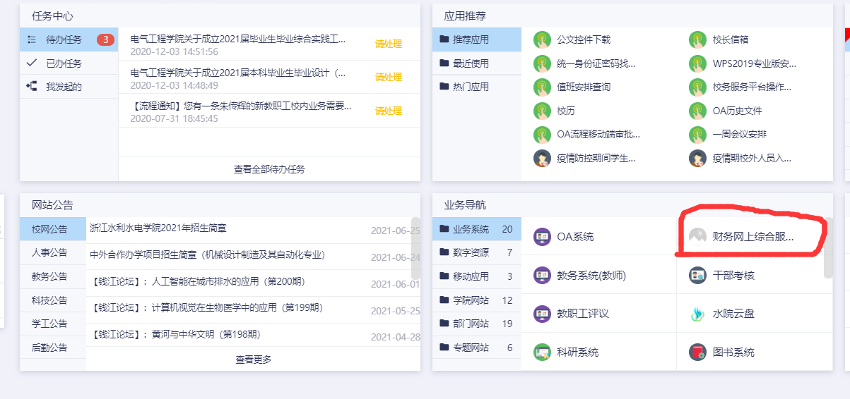
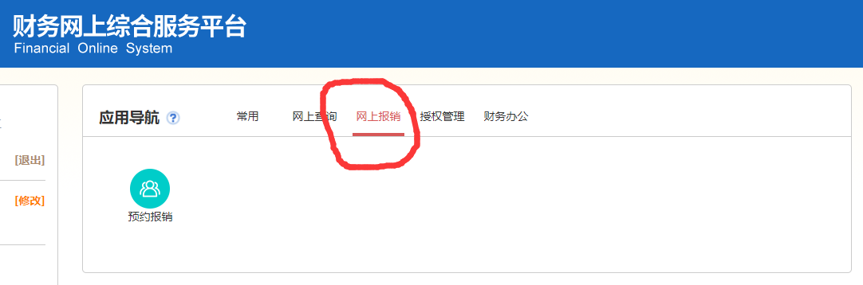
标准的“网上报销系统”包括日常报销、差旅费报销、借款申请三类主要业务，而扩展版的“网上报销系统”还包括：国际差旅费报销、公务卡报销、项目内转、项目调账、开票申请、网上汇款等业务。
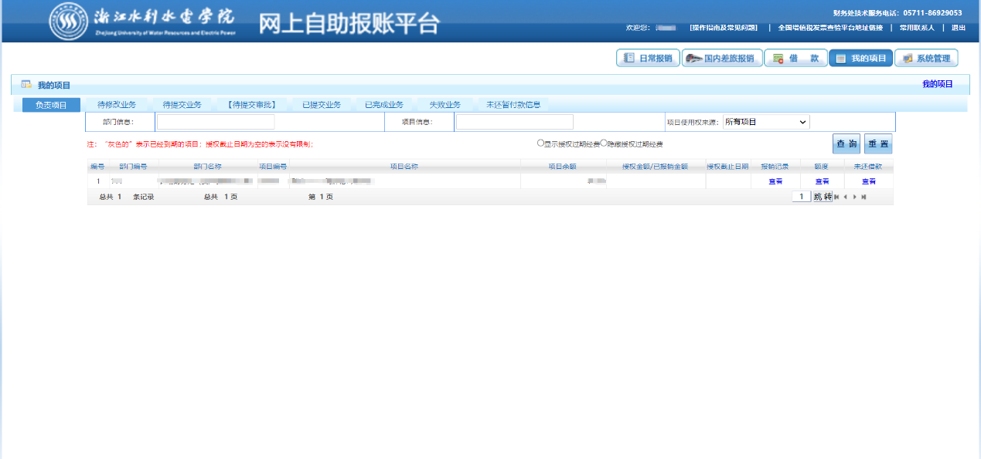
首先进入网上报账系统“我的项目”页面，该页面显示登录人负责项目信息，查询本人负责（或被他人授权）项目的余额、授权额度或者授权截至日期。点击项目后面的“查看”可显示该项目的报销记录和额度信息。这里看到的“项目余额”是实时余额，与财务账上的一致。

1、日常报销业务
点击“日常报销”，进入日常报销页面。界面上显示了该用户尚未提交的报销单，可以对原单据继续修改或删除，这样的报销单是占用项目余额的，如果作废了就尽早删除掉。
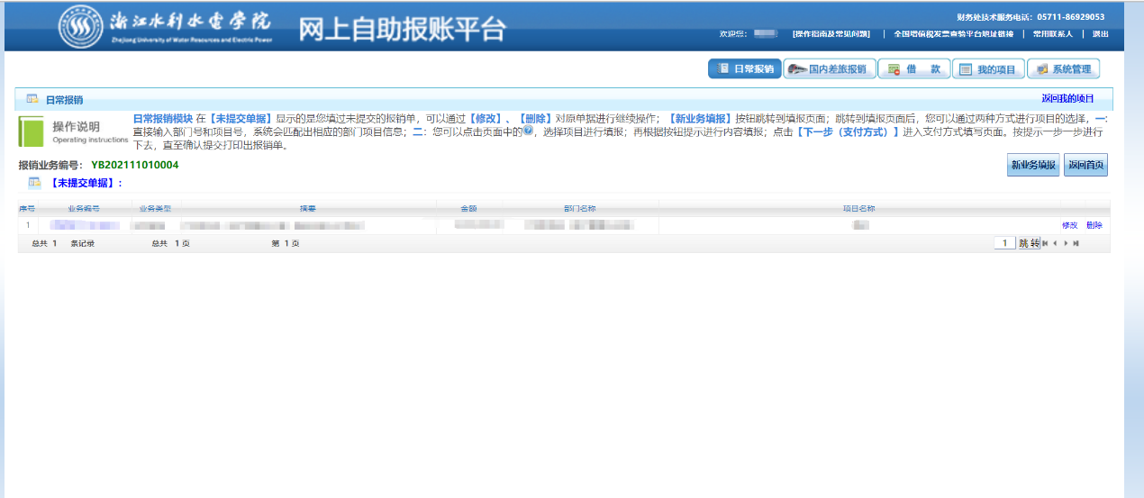
点【新业务填报】按钮跳转到填报页面，开始新的填报
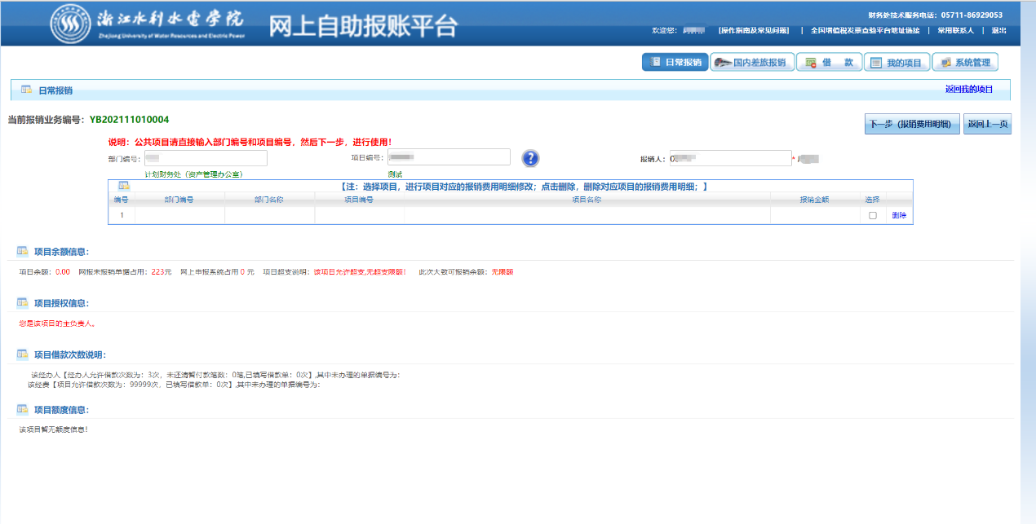
跳转到填报页面后，点击页面中帮助按钮，选择项目进行填报。帮助窗口列示的项目都是操作者本人、或他人授权的项目。
项目选定后，界面中会显示项目的关键信息，比如项目余额、网报或申报占用的余额、当前可用余额等，以及项目的授权关系、借款次数和总额，包括项目额度信息等，这样方便填报人全面了解项目经费的使用情况。
点【下一步（报销费用明细）】按钮
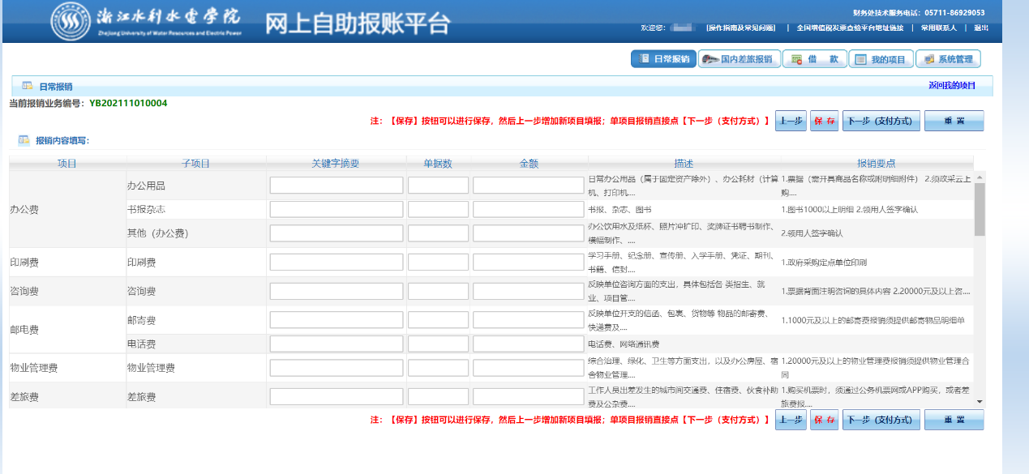
这个页面填写“报销内容”。先在网页的表格中找到你要报销的内容，并请仔细阅读报销内容的“描述”部分以防止填错位置。输入“报账金额”和“附单据数”，这时总金额就会显示在界面上，“关键字摘要”也必须填写，以作说明，今后会形成凭证的摘要。因为系统需要走线上签批，建议只填写单笔明细。
点击【下一步（支付方式）】按钮，此时与项目当前余额对比分析，如果超支将显示预警信息，无法继续下一步。
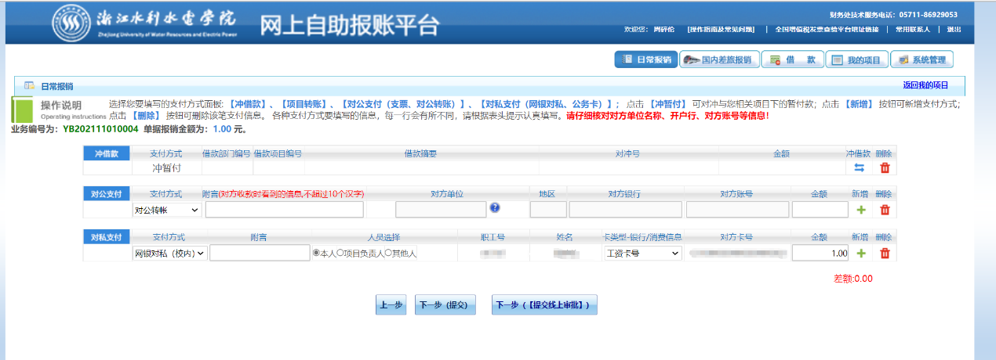
“下一步”是填写支付方式。“支付方式”一般包括“冲借款、网银对私、网银对公”等几种（简单起见，报销人容易接受）。并要求你输入不同的内容，选择后会打印在“报销单”上。
如果是“冲借款”，点击“冲暂付”行的[新增]按钮，显示报销人的借款信息，可以在借款单的“冲销金额”列填写本次要冲销的金额。
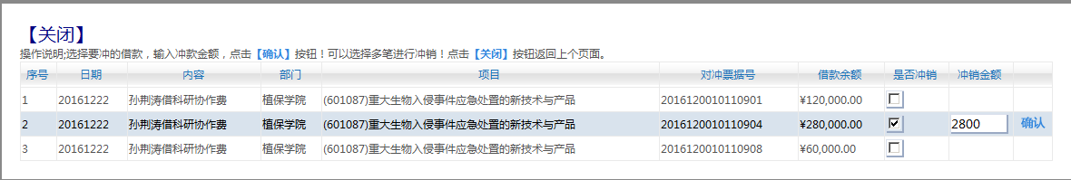
如果是现金打卡要选择“银行对私”，又分为校内、校外两种情况。“校内”只要输入职工号就会带出姓名、卡号；“校外”人员只能手输姓名和卡号。如果需要支付的不止一个人，单击【新增】按钮可进行多笔填写。
校内还可以区分“本人”、“项目负责人”或“其他人”。就算是“其他人”也要求是校内职工，需要输入职工号，会带出姓名、卡号。
这里能看到的银行和银行卡，都是“财务系统”中“人员设置”中的银行卡信息，包括一个主卡（工资卡）和5张备用卡的信息。
如果是对公转账要选择“银行对公”，输入详细的支付信息，包括附言、对方单位、地区、开户行、账号等，报销人要认真核对，立求准确，否则无法支付到位。
填好后，点击【下一步（提交）】按钮，报销单已生成。生成的日常报销单将在“我的项目”-> “已提交业务”中可以查询到。不同学校单据格式可能略有区别，单击浏览器菜单【文件】-【打印】即可打印单据
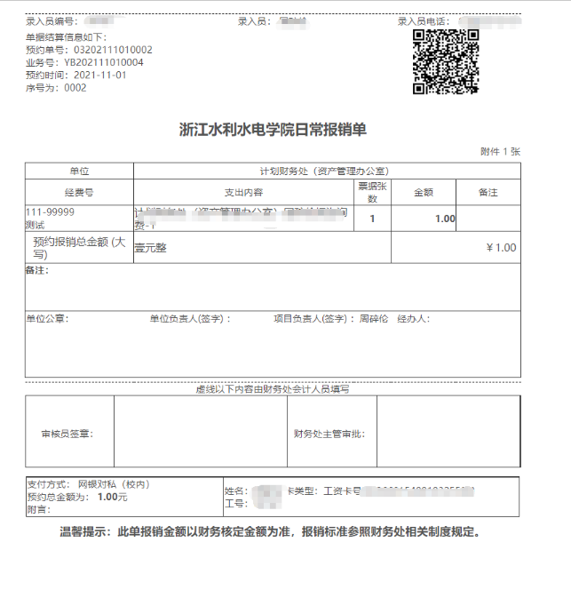
“报销单”打印出来后，粘贴好原始单据，持此打印后的“报销单”找主管领导签字，所需手续同于纸质报销单。而此时您填写的电子单据已传送至财务数据库中，报账人在财务处规定的时间内到财务处提交领导审批过的报销单据即可，以上是线下报销的环节，如果要走网签，请选择【下一步（提交网上签批）】
点往前后会展开相关的上传附件信息和审批流程信息，这边确认一下审批流程，选择附件上传，操作完毕后，可以进行提交
2、国内差旅费报销业务
点击“国内差旅费”，进入国内差旅费报销页面。填写出差日期、事由。“出差人姓名”需要逐个认真填写
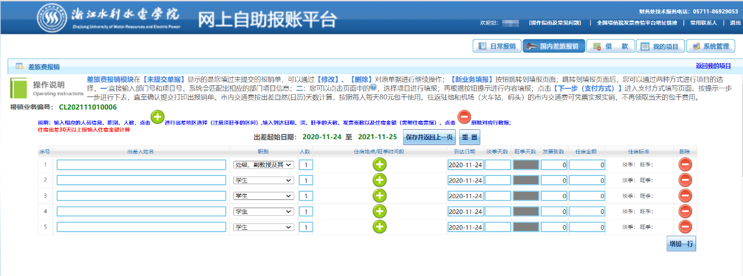
出差人姓名、选择职别，选择出差地点，系统按财政部标准把政府及行政事业单位按职别、出差地点、住宿标准内置进去。【保存】并返回上一页后，会将所录入的信息自动显示到对应的栏目里。
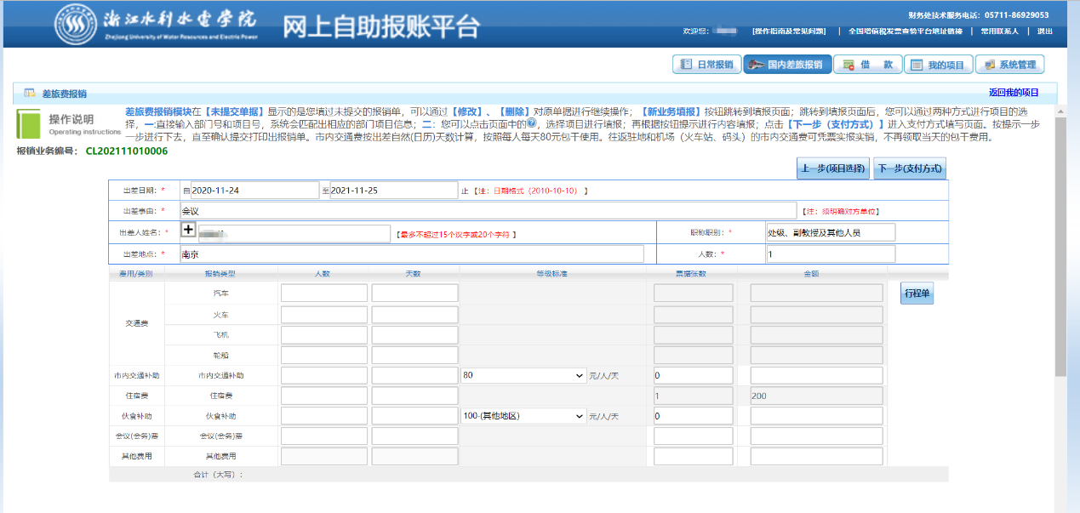
返回页面后，我们看到“住宿费”一栏依然是200元（不可超标报销）；而“交通费”需要写“行程单”，比如报销人坐火车，就要这样填写。
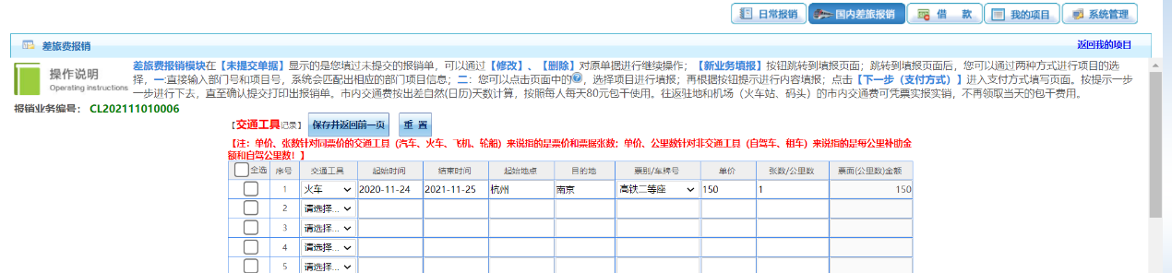
另外像“伙食补助”、“交通补助”等都可以自动计算。但系统只能是“标准×天数”，复杂的情况还需要会计手工核准。
在填写支付信息后，打印出差旅费报销单，连带打印出来行程单、住宿单 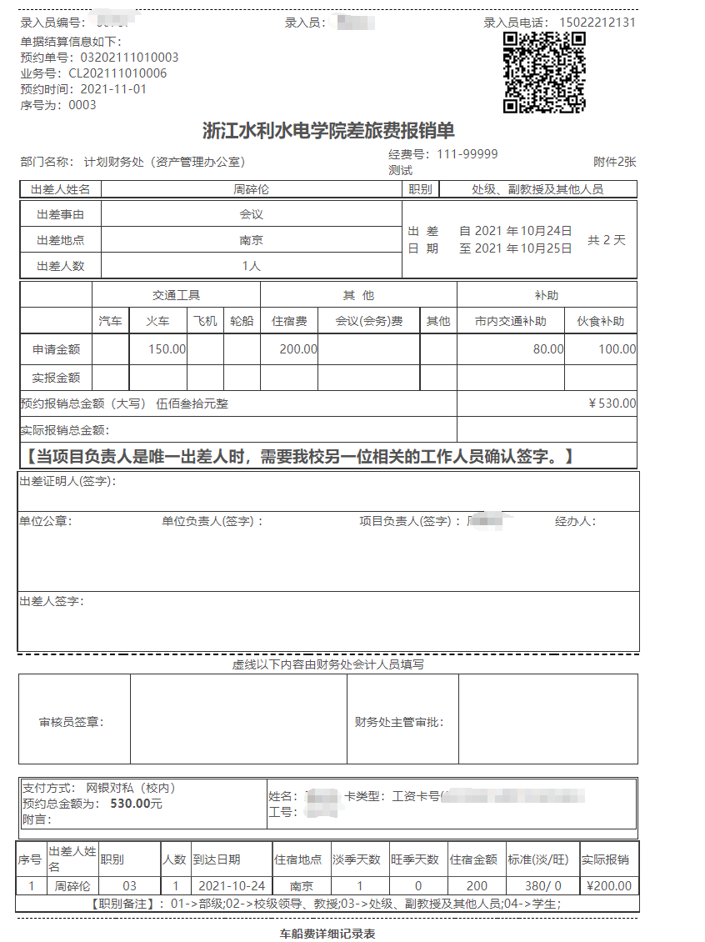
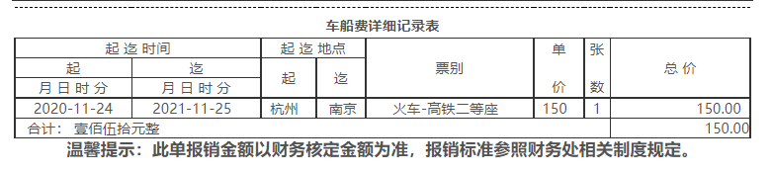
3、借款业务
在项目中预支项目经费，这个填写起来比较简单。下图是在网页上填写“借款单”的参考界面。
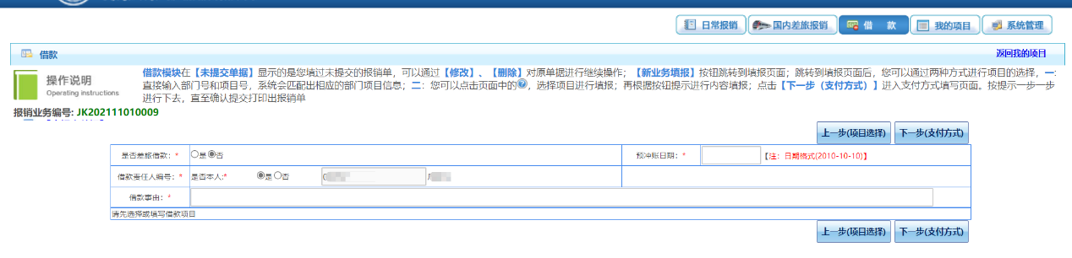
再填写“支付方式”后，点【打印预览】把借款单打印出来，可打印两联。
4、跟踪单据状态
在'“我的项目”页面。有“负责项目”、“待修改业务”、“待提交业务”、“待提交审批”、“已提交业务”、“已完成业务”、“已失败业务”、“未还暂付款信息”八个子菜单，可以分阶段查看报销单所处的状态
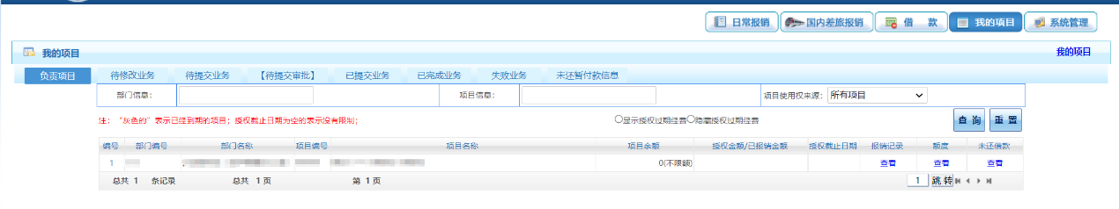
- 负责项目——报销人看到本人负责的项目
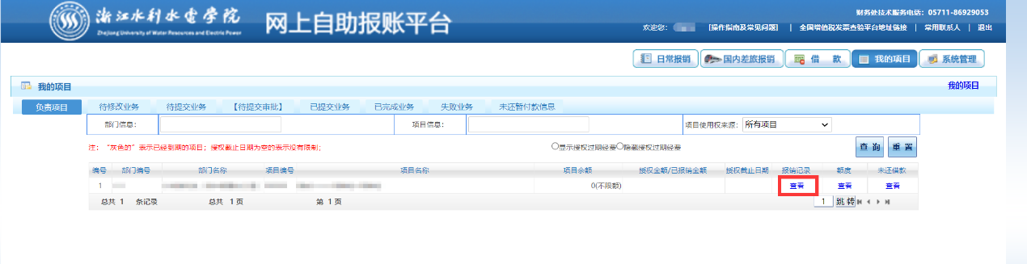
选中某个项目，点击“项目报销记录”的【查看】按钮，可以看到这个项目所有的报销记录，包括已完成的和未完成的
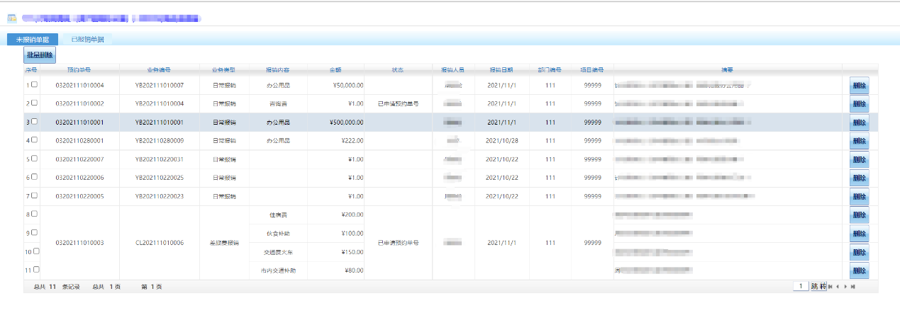
“未完成”的单据，或者说是已经不用的单据，可以删除，否则会占用项目余额。
- 待修改业务——表示还没提交的报销单，呈草稿状，这时可以修改或删除。
- 待提交业务——表示还没提交的报销单，这时财务端还看不到这这些报销单，这时可以退回修改或确认提交。
- 待提交审批——表示还未提交的待审批单子，这是可以提交审批。
- 已提交业务——表示已提交给财务处，但财务处尚未处理，这时可以撤回，也可以打印报销单，单击某一条记录的“状态查看”列，可以查看单据具体信息。
- 已完成业务——表示财务处已经处理过的报销单，但未必是按你提交我金额报的，通过每条记录后面的“状态查看”按钮，可以直接查到这张报销单最后生成的凭证分录信息。
- 已失败业务——表示被财务处拒绝的报销单，可以“退回修改”，然后重新提交。
- 未还暂付款信息——可以查看未还暂付款信息。

